REPORT

빅데이터 응용 PJM_Load_hourly 데이터

분석 과제

컴퓨터공학과
20204077
유동균
PJM_Load_hourly 데이터 분석 과제

- 데이터 처리
- 제공된 시간별(Hourly) 데이터를 이용하여 , 일별(Daily) 및 월별(Monthly) 데이터로 변환한 뒤 각 단위별로 예측 성능 비교 분석할 것

- ARIMA 모델 기반 예측
- ACF, PACF 그래프를 활용하여 ARIMA의 p, d, q 파라미터 찾기
- 시점별 영향력 평가하고 예측 결과를 시각화하여 분석

- Facebook Prophet
- 동일 데이터셋에 Prophet 모델을 적용하여 ARIMA와의 성능 및 추세 비교 수행(시각화 포함)

- 결론 설명(결과 해석)

- PJM_Load_hourly데이터 처리
1-1 데이터 일별, 월별 변환
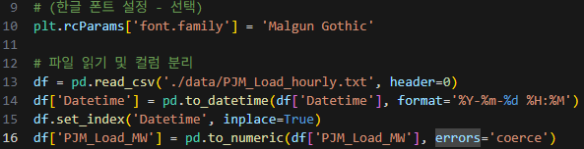

PJM_Load_hourly 데이터는 1998-12-31 01:00 시 부터 2001-01-02 00:00 시 까지 사용한 전기 사용량에 대해서 나열되어있는 시계열 데이터이다.
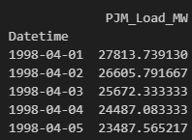
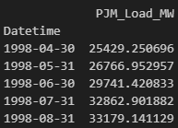
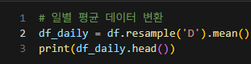
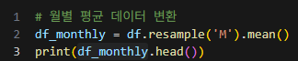
데이터를 읽고 분리한 후 날짜를 월별과 일별로 변환한다.
위 처럼 일별 데이터는 일마다 나열되어있는 모든 전기 사용량을 합친 후 평균을 내어 일별 평균 데이터로 변환하였다.
월별 데이터 또한 각 월마다 나열되어 있는 모든 일을 합친 후 평균을 내어 월별 평균 데이터로 변환하였다.

1-2 변환 데이터의 정상성 확인
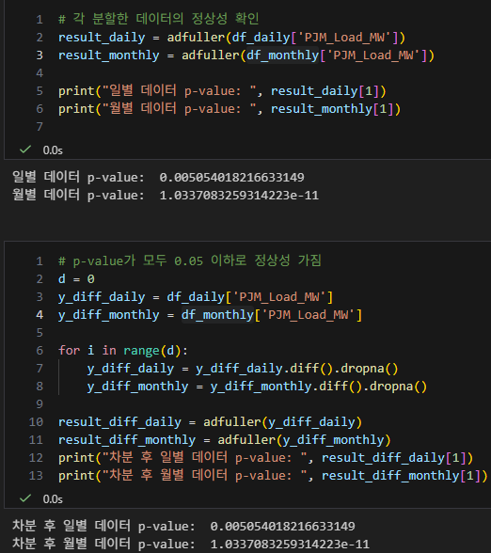
분할 한 데이터의 ARIMA 측정을 위해 우선 정상성을 확인하여 차분을 정해야 한다. adfuller()함수를 사용하여 ADF검정을 진행한다. 이를 통해 데이터의 p-value를 측정할 수 있다.
처음 측정한 p-value는 일별데이터: 0.0050540~ 이고 월별 데이터: 1.03370~~e-11이다. 따라서 두 값 모두 0.05미만의 값을 지닌다. 따라서 데이터 둘 다 정상성을 가지는 것을 확인할 수 있다. 따라서 차분 즉 d = 0 값으로 설정하고 계산을 진행한다. P-value값이 모두 0.05의 미만의 값을 지님으로 차분 = 1로 반복해서 adfuller()을 진행하지 않아도 된다.

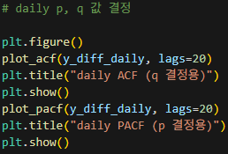
- ARIMA 모델 기반 예측
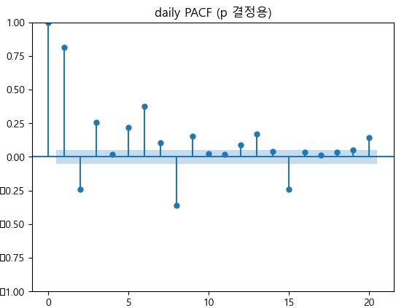
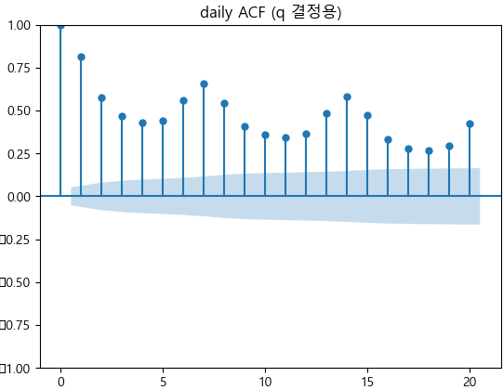
2-1. 일별 ACF, PACF 그래프
일별 데이터의 ACF, PACF의 그래프를 확인한다. ACF는 lag별로 각 상관계수를 나타낸 것 이다. ACF는 MA(q)의 Q값을 정하는데 사용한다. PACF는 부분 자기상관계수로 부분적으로 회귀계수를 계산하여 AR(p) P값을 정하는데 사용한다.
위 그래프에서 파란색 부분에 속하면 신뢰구간 부분으로 영역 밖으로 높게 솟은 값은 자기상관이 유의하다고 판단되며P, Q값의 후보가 될 수 있다. 따라서 위 그래프를 보고
P_list = [1, 2, 3, 5, 6, 7, 8, 9]
Q_list = [1, 2, 3, 4, 6, 7, 8, 13, 14]
와 같이 값을 가질 수 있는 리스트를 지정하였다.

2-2. 월별 ACF, PACF 그래프
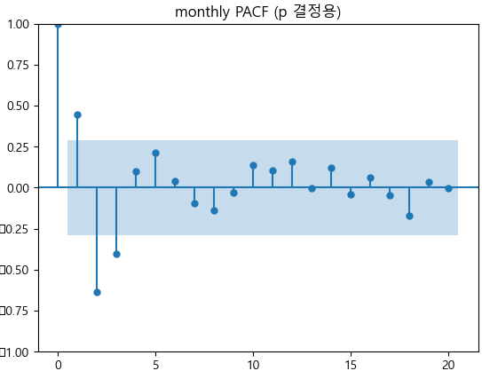
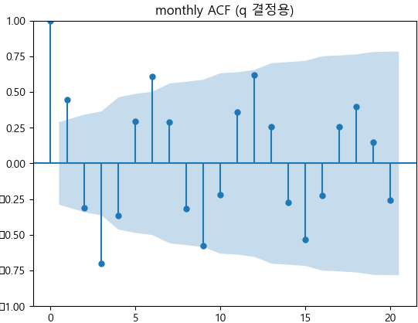
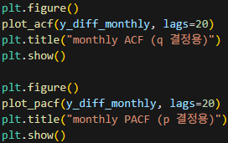
월별 데이터의 ACF, PACF그래프 또한 위와같이 확인할 수 있다. 신뢰구간이 더 좁을수록 같은 데이터에서 이전 시점과의 상관성이 유의하다고 할 수 있다. 위 그래프를 보고 월별데이터에서는 P, Q의 후보 값을
P_list = [1, 2, 3, 4, 5]
Q_list = [1, 2, 3, 4, 6, 7]
와 같이 지정하였다.

2-3. 모델 학습 데이터 분류
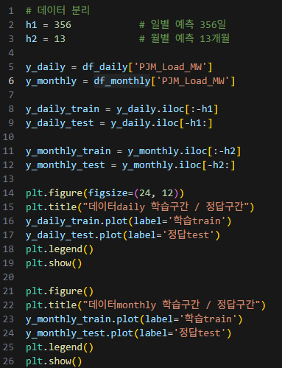
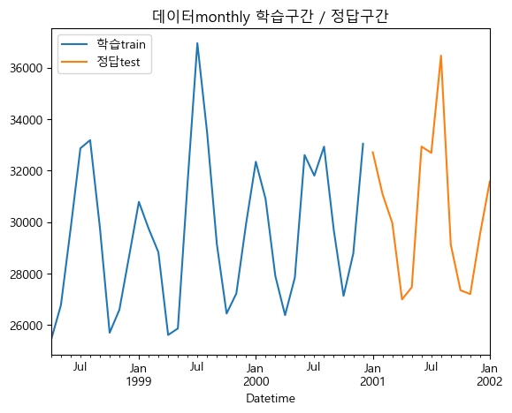
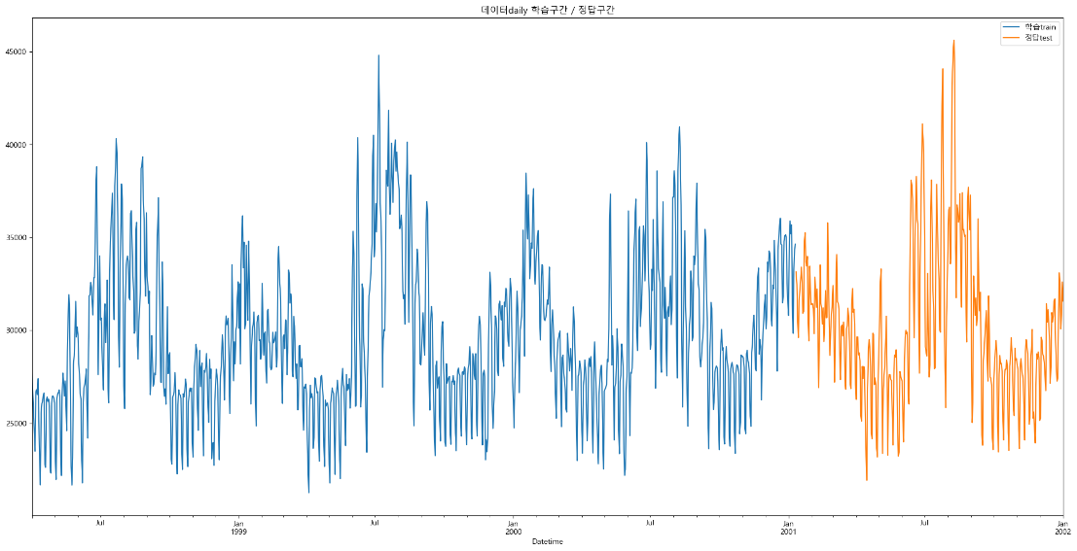
위 처럼 각 데이터를 356개의 데이터, 13개의 test 데이터를 지정한다. 그리고 train데이터와 test데이터의 분류를 시각화 하여 확인한다.
2-4, 5 데이터 P, Q파라미터
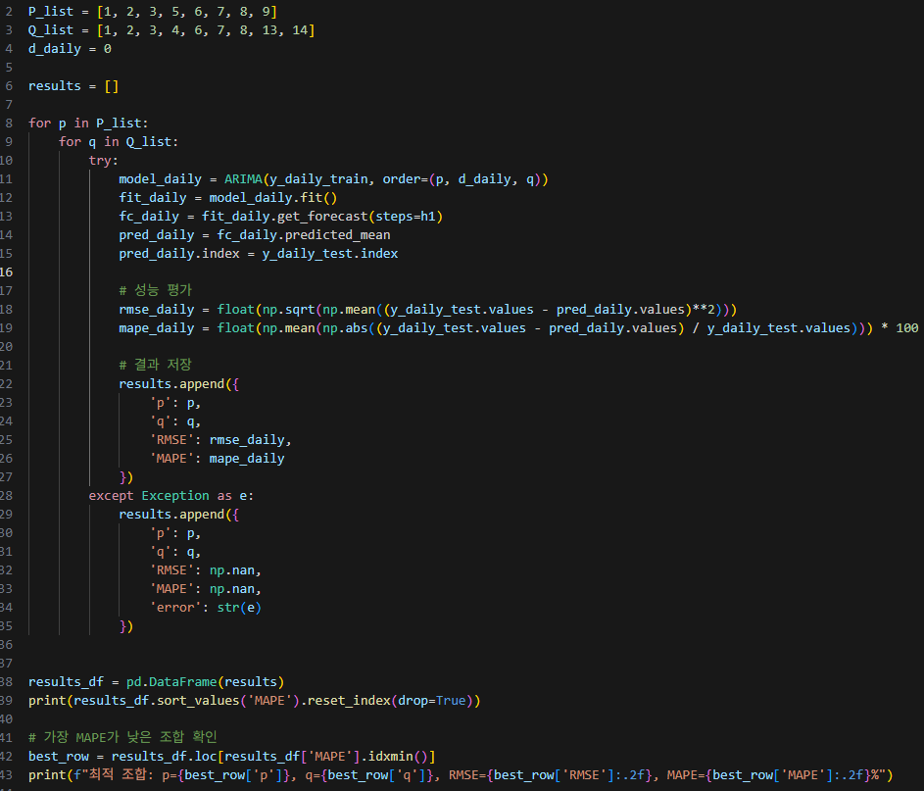
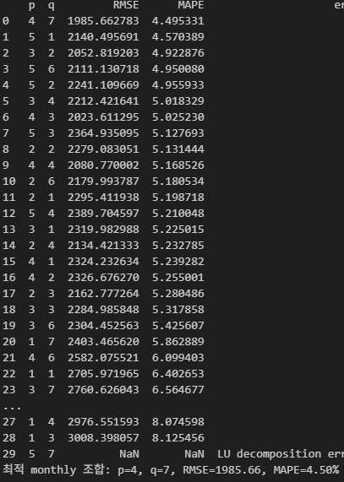
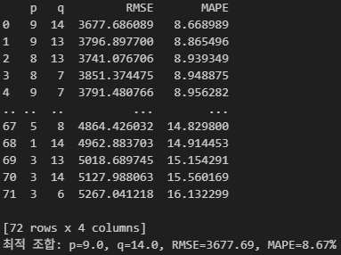
위에서 뽑은 P, Q의 값의 후보를 리스트로 지정하고 이중 반복문과 비교를 통해 어떤 P와 Q값이 가장 MAPE가 낮은지 확인하여 P, Q값을 지정했다.
2-6. 예측과 정답 결과 비교 시각화
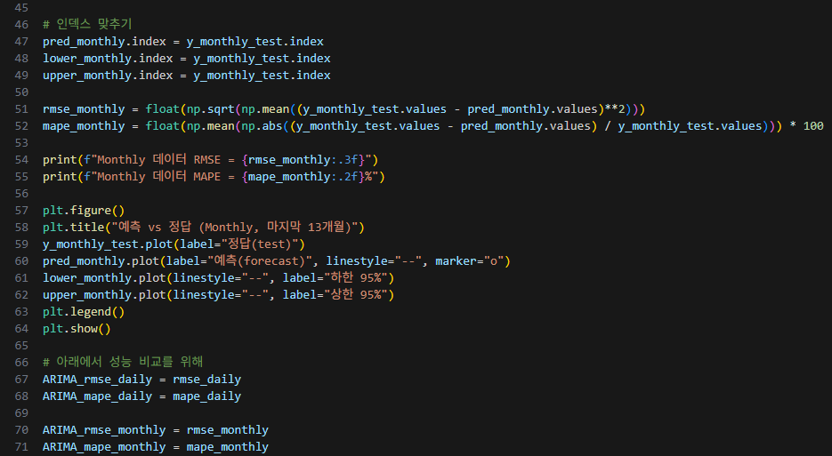
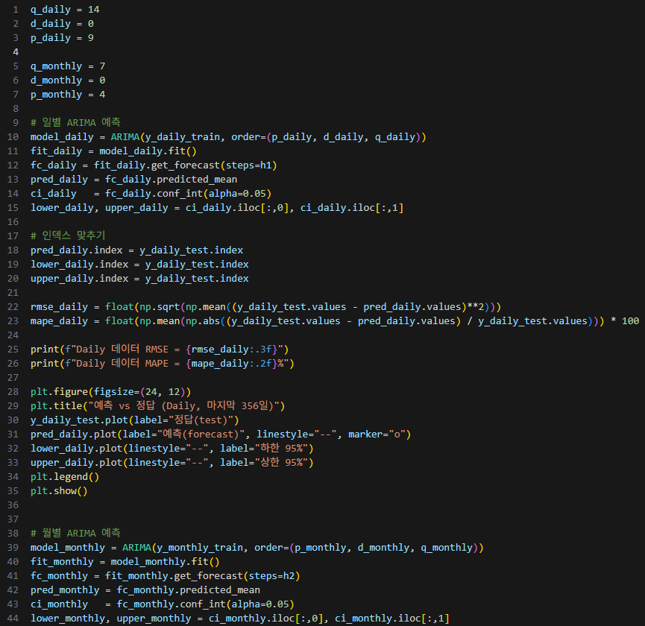
일별 데이터에서 P:9, Q: 14로 정하였고 RMSE=3677.69, MAPE=8.67% 의 결과를 가진다.
월별 데이터에서 P:4 Q: 7로 정하였고 RMSE=1985.66, MAPE=4.50% 의 결과를 가진다.
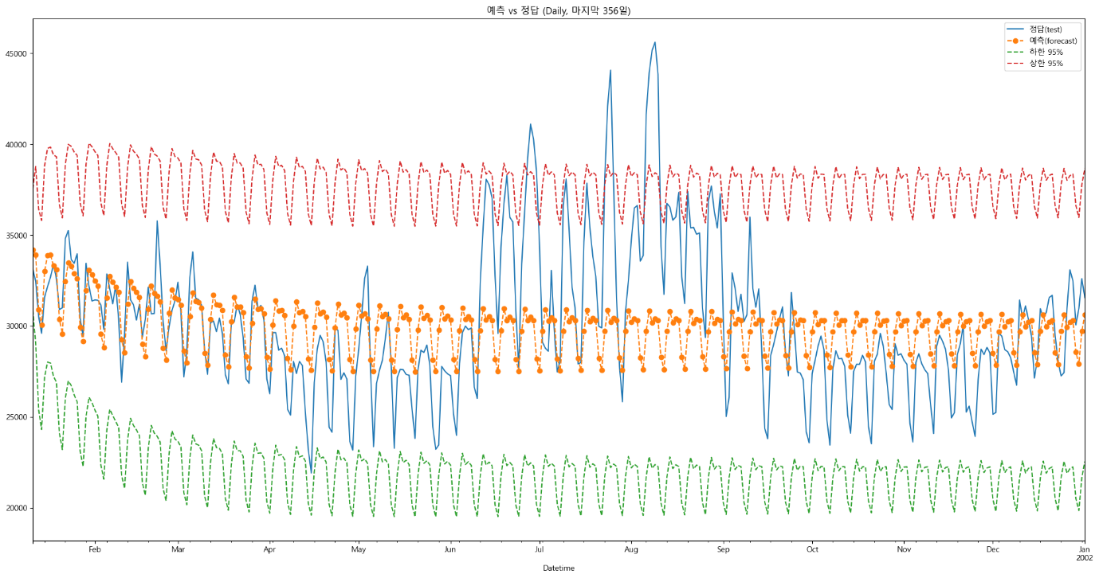
위와 같은 결과를 확인하였고 앞에서 추출했던 예측 데이터와 정답 데이터를 비교해 시각화 하여 결과를 확인한다.
일별 데이터에서는 위처럼 예측데이터가 정답에 비해 일정하게 값을 보인다.

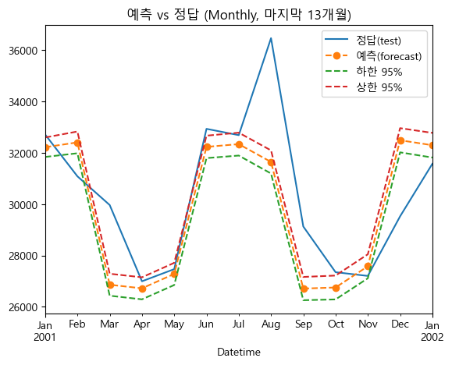
월별 데이터에서 7~9월 부분을 제외하고는 정답과 예측이 잘 맞는 것으로 확인된다.

- Prophet 모델 예측

3-1. Prophet 모델 기반 적용
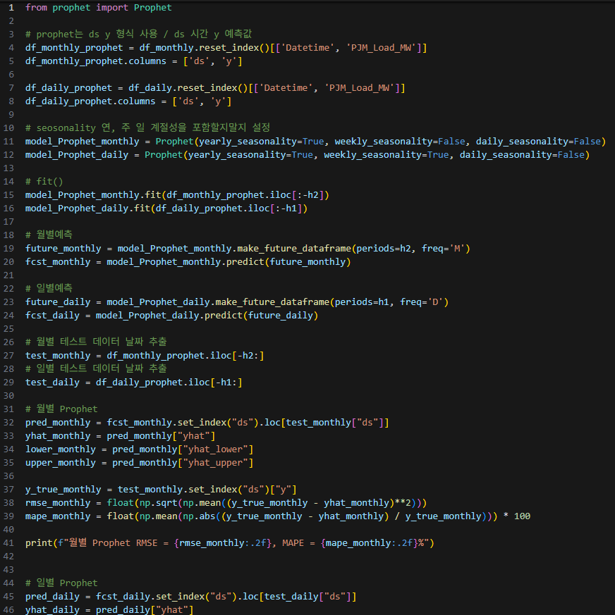
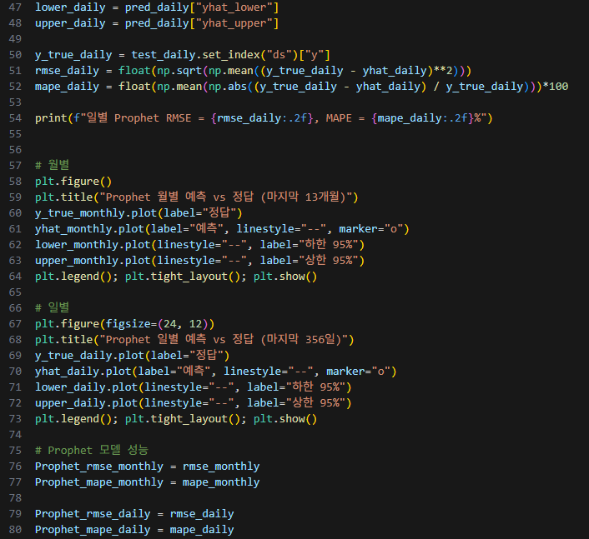

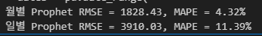
Prophet 라이브러리를 사용해 월별과 일별 데이터에 예측과 결과를 확인하였다. Prophet 모델은 데이터의 입력을 ds, y의 형태로 입력받기 때문에 위처럼 수정하였다. 월별 모델과 일별모델에 알맞게 seasonality를 지정했고 fit()학습시켰다. 각 Train데이터와 Test데이터에 비교해 RMSE와 MAPE를 측정했다.

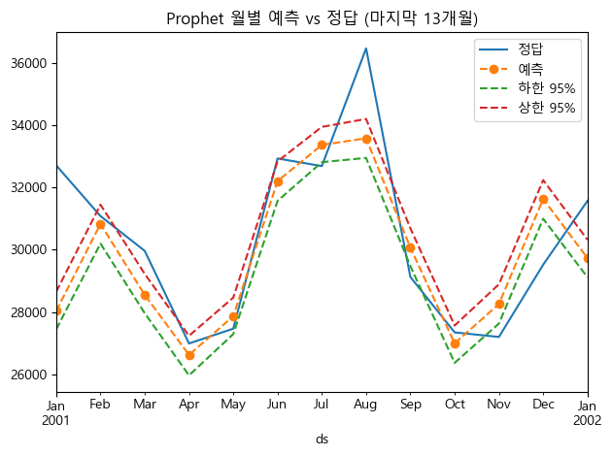
비교적 정답에 예측이 비슷한 결과를 보이지만 여전히 7~9월 부분에서 차이가 나는 것을 확인했다.
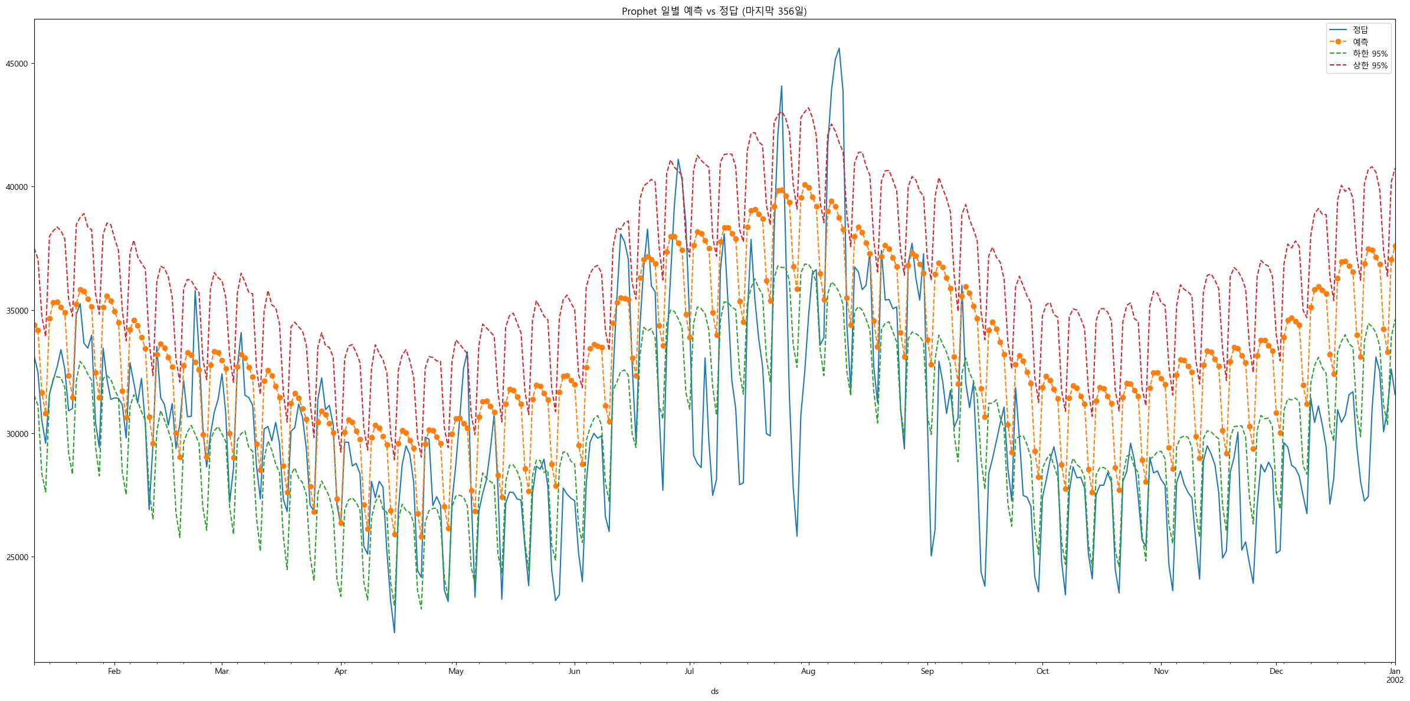

3-2. ARIMA 모델과 Prophet 모델의 성능비교
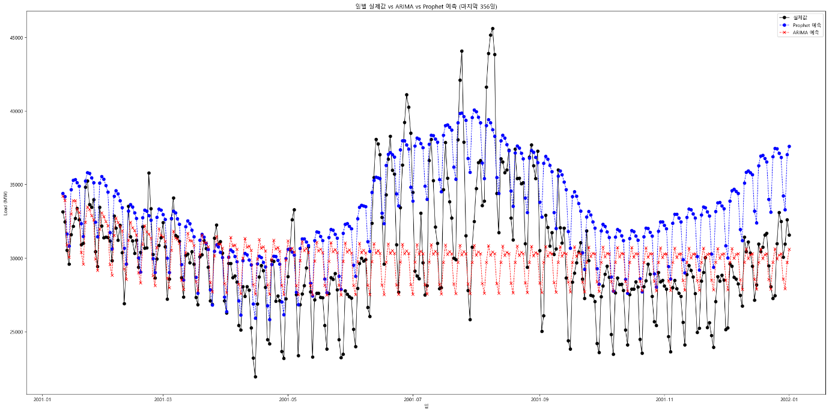
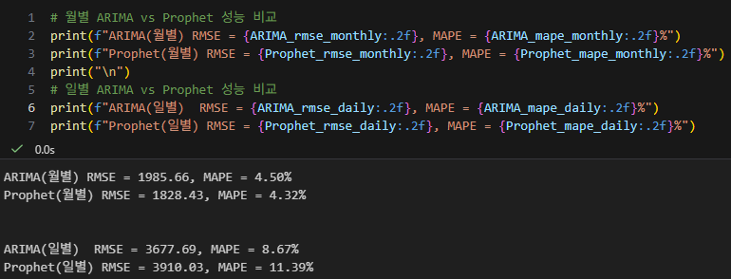
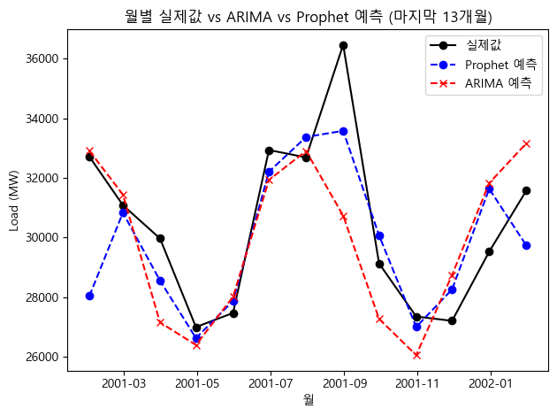
- 결론 설명

데이터를 확인하였을 때 여름 7~9월에 전기 사용량이 크게 늘어나는 것을 확인할 수 있다. 월별 데이터에서는 ARIMA모델과 Prophet모델이 실제값과 크게 차이나지 않고 MAPE가 4.58%, 4.32%와 같은 결과를 확인할 수 있다. 실제로 그래프로 확인했을 때도 월별 데이터는 실제데이터와 유사하게 예측하고 성능이 나타나는 것을 확인할 수 있다. 특정 월에 전기 사용량이 큰 것도 확인할 수 있어 계절성을 띄는 것을 확인할 수 있다.
일별 데이터에서 실제값과 예측값의 차이가 크고 변동성 또한 매우 큰 것을 확인할 수 있다. 7~9월에 급상승과 11~2월까지의 급하락을 따라가지 못하고 MAPE는 8.67%와 11.39%로 굉장히 안좋은 성능을 띈다. 일별 데이터에서는ARIMA모델이 Prophet보다 살짝 높은 성능을 가지는 것을 볼 수 있다.
결론적으로 데이터는 7~9월 전기 사용량이 크고 11~2월까지 전기 사용량이 낮은 계절성을 가지는 데이터임을 확인할 수 있다. 따라서 일별데이터보다 월별 데이터가 더 좋은 그래프와 수치적 확인 그리고 모델학습에 좋은 성능의 데이터임을 알 수 있다.
또한 ARIMA는 계절성이 복잡하고 데이터에 영향을 주는 요인이 많을수록 좋지 못한 성능을 가지는 모델이다. 그에비해 Prophet모델은 g(t), s(t), h(t)로 비주기적 트렌드 요소, 주기적 계절성, 이벤트에 보다 좋은 결과를 보여주는 모델이다. 따라서 월별 데이터에서 Prophet이 더 좋은 모델의 성능을 가진다.
결과적으로 PJM_Load_hourly데이터에는 월별로 데이터를 변환하고 Prophet 모델을 적용해 평가하는 것이 더 좋은 결과를 가진다.

